プログラミング演習Ⅱ レポート

課題名： 課題１ 文字列とポインタ

|  |  |  |  |  |  |  |  |  |
| --- | --- | --- | --- | --- | --- | --- | --- | --- |
| 学籍番号 | 212273B | | | | | | | |
| 氏名 | 高木 壱哲 | | | | | | | |
| 提出日 | 令和 | 5 | 年 | 5 | 月 | 11 | 日 |  |
| 書式修正版提出日 | 令和 | 5 | 年 |  | 月 |  | 日 |  |

**【チェック項目】　---------------------------------------------------------**

以下の項目が正しく記載されているか確認し，○をつけること．

※ がついているものは必須項目ではない．

|  |  |
| --- | --- |
| **項目** | **自己**  **チェック** |
|
| 表紙に必要事項を記入したか？ | ○ |
| 章立てを行い、見易い構成となっているか？ | ○ |
| 課題1～3についてフローチャート等と本文によって、アルゴリズムの実現方法を説明したか？ | ○ |
| ソースリストを載せたか？ソースリストの書式は見やすいか？  ソース中に適宜コメントを記し、説明がされているか？  (注意) プログラムでは適切にインデント(字下げ)を行い，空行や空白を適宜入れて見やすい形に整えること。 | ○ |
| 課題での使用を禁止されたライブラリ関数を使っていないか？ | ○ |
| ソースリストについて説明したか？  (注意) ソースリスト中のコメントではなく本文中で説明すること。 | ○ |
| 実行結果を載せたか？  (注意) すべての実行について実行結果の画面ダンプを載せること。 | ○ |
| 実行結果について説明したか？  (注意) 入力として何を与え、どういう結果が出たのか？そして、それは意図した結果であるのか等を記述する。 | ○ |
| 考察を記述したか？（考察は感想ではない） | ○ |
| 図表番号とタイトルをつけたか？図表番号は本文中で参照されているか？  (注意) 図のタイトルは図の下、表のタイトルは表の上につけること。通し番号を付け、タイトルは内容を適切に表したものにすること。 | ○ |
| 参考文献を1本以上挙げ，本文中で参照したか？ | ○ |
| ページ番号をつけたか？ | ○ |
| ※ いずれかのオプション課題を実現したか？ | ○ |
| ※ オプション課題として取り組んだ内容について説明したか？  プログラムが完成していなくても、検討したことがあれば記すこと。 | ○ |
| ※ オプション課題の実現方法などを詳しく説明したか？ | ○ |

# 課題1の目的

　練習問題・課題問題を解くことにより、C言語における文字型データと文字列データ、構造体、ポインタの基礎について学ぶ。

# 課題1の概要

　文字列の操作・構造体を用いた四則演算の操作・ポインタを用いた文字列配列の操作を行う。これまで今回学ぶことを使わずともできていたことを別の解法として学んでいく。

# 課題1-1

## 課題1-1の目的

　文字列の変換・検索をできるようになる。

## 課題1-1の概要

　与えられた文字列の中に特定の文字列が含まれているかどうか検索するプログラムを作成する。

## データ構造

### 定数宣言

MAXSTRLEN: 入力文字列の最大長256

### 型宣言

なし

### グローバル変数

なし

## アルゴリズムの説明

プログラム全体のフローチャートを図1に示す。

このプログラムでは、まず元の文字列・検索したい文字列を入力させ、それぞれstr・patに格納し、表示する。その後文字列検索に入る。posという文字列検索の現在位置が文字数より小さい間ループし、内部でsearch_string関数を用いて検索する。見つかったら発見位置を表示する。ループを抜けた後、見つかった回数を出力し終了する。

search_string関数はまず文字列を2つとも小文字に変換する。その後、文字列の先頭から順に検索したい文字列と比較していき、一致した場合先頭の位置を返して終了する。一致しなかった場合、-1を返して終了する。

図1　課題1-1のフローチャート（main, search_string）

## ソースリスト

　作成したプログラムのソースリストを以下のリスト1に示す。必要な部分に関してはコメントを記してある。

リスト1　ある文字列に文字列が含まれるか検索するプログラム

|  |
| --- |
| 1. #include <stdio.h> 2. #include <string.h> 3. #include <ctype.h> 4. #define MAXSTRLEN 256 /* 入力文字列の最大長 */ 5. /* 6. * search_string: 7. * 文字列 'str'中に含まれる文字列 'pat'を探す 8. * 大文字小文字を区別しない。 9. * 文字列が含まれていればその場所を返す (先頭を0として何文字目か) 10. * 含まれていなければ -1を返す 11. * 12. */ 13. int search_string(char str[], char pat[]) 14. { 15. int i, j, k; 16. /* 文字列の大文字を小文字に変換 */ 17. for (i = 0; i < strlen(str); i++) 18. { 19. str[i] = tolower(str[i]); 20. } 21. for (i = 0; i < strlen(pat); i++) 22. { 23. pat[i] = tolower(pat[i]); 24. } 25. /* 文字列検索 */ 26. for (i = 0; i < strlen(str); i++) 27. { 28. /* 文字列の先頭から順に文字列を比較 */ 29. for (j = 0; j < strlen(pat); j++) 30. { 31. if (str[i + j] != pat[j]) 32. { 33. break; 34. } 35. } 36. /* 一致した文字数とpatの文字数が一致したら文字列が含まれているので、その位置を返す */ 37. if (j == strlen(pat)) 38. { 39. return i; 40. } 41. } 42. return -1; 43. } 44. int main(void) 45. { 46. int pos; /* 文字列検索の現在位置 */ 47. char str[MAXSTRLEN]; /* 文字列入力用(被検索文字列) */ 48. char pat[MAXSTRLEN]; /* 文字列入力用(検索文字列) */ 49. /* 2つの文字列を入力 */ 50. printf("input string = "); 51. gets(str); 52. printf("input pattern = "); 53. gets(pat); 54. /* 入力した2つの文字列を表示 */ 55. printf("string=\"%s\"\n", str); 56. printf("pattern=\"%s\"\n", pat); 57. /* 文字列検索 */ 58. pos = 0; 59. int count = 0; 60. while (pos < strlen(str)) 61. { 62. int ret; 63. ret = search_string(&str[pos], pat); 64. if (ret < 0) /* -1が返ってきたらループを抜ける */ 65. break; 66. else 67. count++; 68. /* 文字列一致個所を発見(strの posからの相対位置が返る) */ 69. /* strの先頭からの位置は 'pos + ret'になるのでその値を表示する */ 70. printf("found at %d\n", pos + ret); 71. pos += ret + 1; /* 検索位置を進める */ 72. } 73. /* 見つかった回数を出力 */ 74. printf("\nfound %d time(s)\n", count); 75. return 0; 76. } |

## 実行結果

“You should backup your data files.”という文字列を与え、“you”を検索したい文字列として与えた場合の実行結果が以下の図2である。

“You”と”you”、どちらも正しく認識し、文字の位置を出力していることがわかる。そして文字列中に2回出現したため、その旨もきちんと表示できていることがわかる。

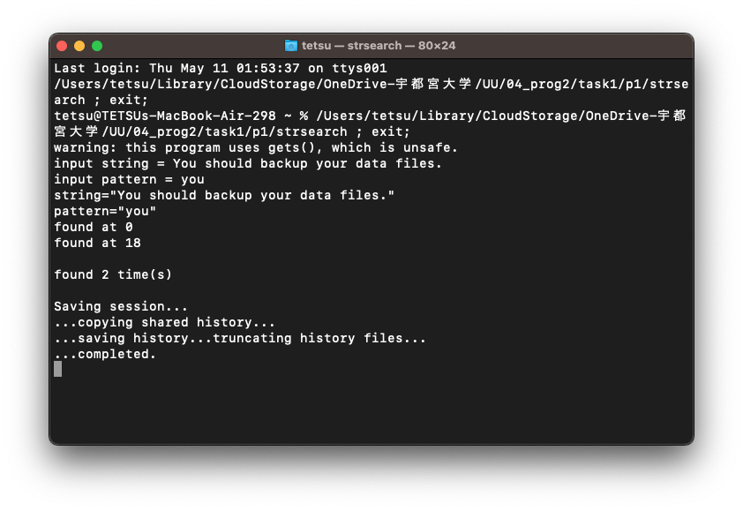  
図2　課題1-1プログラムの実行結果

## 考察

今回のプログラムは分岐が多く、条件指定が難しかったが比較的容易に実装できた。しかし、search_string関数の中身がやや単調であると感じたため、文字列配列の2次元配列を用いて実装するなど、工夫できる部分があるのではないかと考えた。

## オプション課題

検索文字列の発見回数を表示している。これは元のプログラムに新たにカウント変数を追加することによって実現した。

# 課題1-2

## 目的

構造体を理解し、分数による四則演算を行う。

## 概要

構造体を用いて分数を扱う四則演算を行うプログラムを作成する。この際、負の値になるならば分子側にマイナスを表示する。また、既約分数として表示するため、ユークリッドの互除法等を利用する。

## データ構造

### 定数宣言

なし

### 型宣言

struct rational_number {int numer, int denom} (分数を表現する構造体)

### グローバル変数

なし

## アルゴリズムの説明

プログラムのメイン部分・ユークリッドの互除法部分・分数の既約化部分のフローチャートを以下の図3に、四則演算の計算部分を以下の図4に示す。

このプログラムではまずメイン関数内で4つの数字を入力させる（1つ目の分数の分子・分母、2つ目の分数の分子・分母）。その後、test_rational_number_calc関数を用いて内部で四則演算関数を呼び出し、計算結果を出力する。

四則演算関数ではresultという構造体を定義した後、result.numer, result.demonそれぞれについて計算を行い、resultを返す。

ユークリッドの互除法関数（gcd）では、引数として与えられた2数について、互いに割った際の余りが0であれば小さい方の数を返し、そうでなければ小さい方の数と余りの値で再度gcd関数を実行する。このように再帰的に関数を呼び出しユークリッドの互除法を実行する。

分数の既約化関数（rational_number_reduced）では、引数として与えられた分子・分母の値に関してまずユークリッドの互除法を実行し、返ってきた値（最大公約数）が0でなければその値で分子・分母を割る。また、分母が負の値であれば分子・分母それぞれに-1を掛けることで、負の値の際は必ず分子に負の符号（マイナス）がつくようにしている。

図3　課題1-2のフローチャート（main, gcd, rerational_number_reduced）

図4　課題1-2のフローチャート（四則演算部分）

## ソースリスト

　作成したプログラムのソースリストを以下のリスト2に示す。必要な部分に関してはコメントを記してある。

リスト2　分数における四則演算を行うプログラム

|  |
| --- |
| 1. /* 2. * rat-num.c 3. * rational number calculation program 4. */ 5. #include <stdio.h> 6. /* 有理数(分数)を表現する構造体 */ 7. typedef struct rational_number 8. { 9. int numer; /* 分子 (numerator) */ 10. int denom; /* 分母 (denominator) */ 11. } rational_number; 12. /* 有理数(分数)の加算 */ 13. /* 2つの引数で与えられた分数の和を求めて返す */ 14. rational_number 15. rational_number_add(rational_number a, rational_number b) 16. { 17. rational_number result; 18. result.numer = a.numer * b.denom + b.numer * a.denom; 19. result.denom = a.denom * b.denom; 20. return result; 21. } 22. /* 有理数(分数)の減算 */ 23. /* 2つの引数で与えられた分数の差を求めて返す */ 24. rational_number 25. rational_number_sub(rational_number a, rational_number b) 26. { 27. rational_number result; 28. result.numer = a.numer * b.denom - b.numer * a.denom; 29. result.denom = a.denom * b.denom; 30. return result; 31. } 32. /* 有理数(分数)の乗算 */ 33. /* 2つの引数で与えられた分数の積を求めて返す */ 34. rational_number 35. rational_number_mul(rational_number a, rational_number b) 36. { 37. rational_number result; 38. result.numer = a.numer * b.numer; 39. result.denom = a.denom * b.denom; 40. return result; 41. } 42. /* 有理数(分数)の除算 */ 43. /* 2つの引数で与えられた分数の商を求めて返す */ 44. rational_number 45. rational_number_div(rational_number a, rational_number b) 46. { 47. rational_number result; 48. result.numer = a.numer * b.denom; 49. result.denom = a.denom * b.numer; 50. return result; 51. } 52. /* ユークリッドの互除法 */ 53. int gcd(int a, int b) 54. { 55. int i; 56. i = a % b; 57. if (i == 0) 58. { 59. return b; 60. } 61. else 62. { 63. a = b; 64. b = i; 65. return gcd(a, b); 66. } 67. } 68. /* 有理数(分数)の既約化 */ 69. /* 引数で与えられた分数の既約分数を求めて返す */ 70. rational_number 71. rational_number_reduced(rational_number a) 72. { 73. int i = gcd(a.numer, a.denom); 74. if (i != 0) 75. { 76. a.numer = a.numer / i; 77. a.denom = a.denom / i; 78. } 79. if (a.denom < 0) 80. { 81. a.numer = (-1) * a.numer; 82. a.denom = (-1) * a.denom; 83. } 84. return a; 85. } 86. /* 有理数(分数)の表示 */ 87. void rational_number_print(rational_number r) 88. { 89. /* 90. * "[ 分子/分母 ]" の形式で表示 91. * 92. * ただし、 93. * 0のときはそのまま "0"と表示 94. * 1のときはそのまま "1"と表示 95. */ 96. r = rational_number_reduced(r); /* 表示前に既約化 */ 97. if (r.numer == 0) 98. printf("0"); 99. else if (r.numer == 1 && r.denom == 1) 100. printf("1"); 101. else 102. printf("[ %d/%d ]", r.numer, r.denom); 103. } 104. /* ここから先は動作テスト用の関数 */ 105. void test_rational_number_calc(rational_number a, rational_number b, char optype) 106. { 107. rational_number c; 108. switch (optype) 109. { 110. case '+': 111. c = rational_number_add(a, b); 112. break; 113. case '-': 114. c = rational_number_sub(a, b); 115. break; 116. case '*': 117. c = rational_number_mul(a, b); 118. break; 119. case '/': 120. c = rational_number_div(a, b); 121. break; 122. default: 123. printf("unknown operation type %c\n", optype); 124. return; 125. break; 126. } 127. /* 計算内容の表示 */ 128. rational_number_print(a); 129. printf(" %c ", optype); 130. rational_number_print(b); 131. printf(" = "); 132. rational_number_print(c); 133. printf("\n"); 134. } 135. int main(void) 136. { 137. rational_number a, b; /* 構造体 rational_number型の変数の宣言 */ 138. /* キーボードから4つの数を入力 */ 139. printf("input number (a.numer) = "); 140. scanf("%d", &a.numer); 141. printf("input number (a.denom) = "); 142. scanf("%d", &a.denom); 143. printf("input number (b.numer) = "); 144. scanf("%d", &b.numer); 145. printf("input number (b.denom) = "); 146. scanf("%d", &b.denom); 147. /* 2つの有理数(分数)の四則演算結果を表示 */ 148. test_rational_number_calc(a, b, '+'); 149. test_rational_number_calc(a, b, '-'); 150. test_rational_number_calc(a, b, '*'); 151. test_rational_number_calc(a, b, '/'); 152. return 0; 153. } |

## 実行結果

以下に(a, b) = (10/20, 30/40), (3/5, 7/9), (4/6, 10/12)を入力し実行した結果をそれぞれ図5、図6、図7に示す。

図5　分数の四則演算結果（10/20, 30/40）

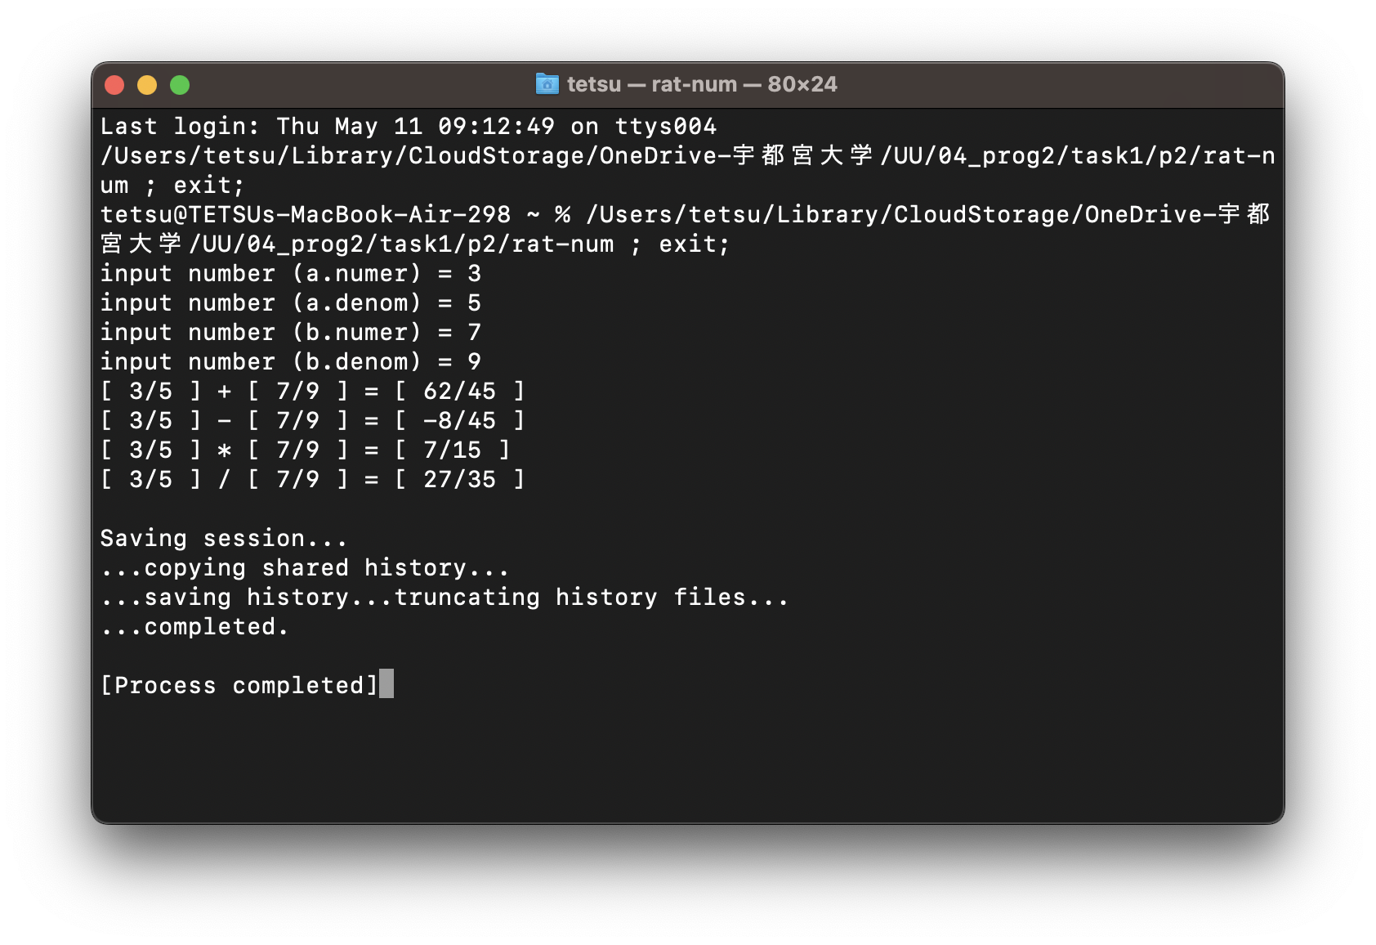

図6　分数の四則演算結果（3/5, 7/9）

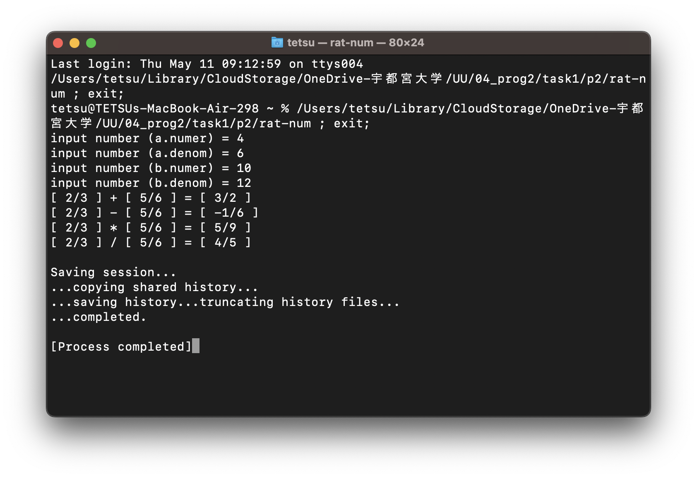

図7　分数の四則演算結果（4/6, 10/12）

● (a, b) = (10/20, 30/40)について、  
 a+b = 50/40 = 5/4, a-b = -10/20 = -1/2, a*b = 300/800 = 3/8, a/b = 400/600 = 2/3  
 であり、図5にはこの値が正しく表示されている。

● (a, b) = (3/5, 7/9)について、  
 a+b = 62/45, a-b = -8/45, a*b = 21/45 = 7/15, a/b = 27/35  
 であり、図6にはこの値が正しく表示されている。

● (a, b) = (4/6, 10/12)について、  
 a+b = 18/12 = 3/2, a-b = -2/12 = -1/6, a*b = 40/72 = 5/9, a/b = 12/15 = 4/5  
 であり、図7にはこの値が正しく表示されている。

これら3例の実行により、このプログラムは正しく動作していると分かる。

## 考察

今回のプログラムは今までと比べて関数の数がかなり多かった。test_rational_number_calc関数内でcase関数を用いて場合分けしているのであれば、この関数内だけで四則演算ができるように考えられたのでぜひ一度試行してみたい。

## オプション課題

実施なし

# 課題1-3

## 目的

ポインタを用いた文字列の操作を学ぶ。

## 概要

ポインタで文字列の配列を扱い、入力した文字列の文字数を表示した上で反転させ、入力された文字列と反転させた文字列の任意の位置の文字を表示させるプログラムを作成する。この際、配列を用いた処理ではなくポインタを用いた処理で実現させる。

## データ構造

### 定数宣言

なし

### 型宣言

なし

### グローバル変数

なし

## アルゴリズムの説明

プログラム全体のフローチャートを図8に示す。

これは入力した文字列の長さ・反転した文字列を出力し、その後入力された文字の位置に応じてもとの文字列・反転後の文字列のその位置の値を出力するプログラムである。文字列の反転に関してはポインタを用いて行っている。

図8　課題1-3のフローチャート

## ソースリスト

　作成したプログラムのソースリストを以下のリスト3に示す。必要な部分に関してはコメントを記してある。

リスト3　分数における四則演算を行うプログラム

|  |
| --- |
| 1. #include <stdio.h> 2. #include <string.h> 3. void printAt(int t, char *str, char str_rev[]) 4. { 5. /* 6. 3-2:この関数の中身を作る 7. */ 8. int i; 9. printf("文字の位置を入力してください> "); 10. scanf("%d", &i); 11. printf("ユーザの入力： %d\n", i); 12. /*ユーザの入力が文字数を超えていた場合の処理*/ 13. // printf("文字数は%d文字\n", t); 14. if (i > t) 15. { 16. printf("Error!入力された文字数を超えています\n"); 17. } 18. else 19. { 20. /*それ以外の場合は指定された位置の文字を表示*/ 21. printf("ユーザが入力した文字列の場合: %c\n", str[i]); 22. printf("反転した文字列の場合: %c\n", str_rev[i - 1]); 23. } 24. } 25. int main(void) 26. { 27. char input[20], *p_in, reverse[20], *p_rev; 28. int len = 0; /*文字数を格納する変数*/ 29. printf("文字列を入力してください\n"); 30. scanf("%s", input); 31. /* 32. 3-1:ここに入力された文字数を把握するための処理を追加 33. */ 34. len = strlen(input); 35. printf("文字数は%d文字\n", len); /*文字数表示*/ 36. /*文字列の配列の先頭アドレスをポインタにコピー*/ 37. p_in = input; 38. p_rev = reverse; 39. /* 40. 3-1:ここに文字列反転の処理を作る 41. */ 42. p_in += len - 1; // p_inを文字列の末尾に移動 43. while (len > 0) 44. { 45. *p_rev = *p_in; // 反転した文字をコピー 46. p_rev++; // 反転文字列ポインタを進める 47. p_in--; // 元の文字列ポインタを逆方向に進める 48. len--; // 文字数をデクリメント 49. } 50. *p_rev = '\0'; // 反転した文字列の終端を設定 51. // 文字数を再度取得 52. len = strlen(input); 53. /*ユーザの入力と反転結果の表示*/ 54. printf("ユーザの入力: %s\n", input); 55. printf("反転した出力: %s\n", reverse); 56. /*ユーザが入力した位置の文字を表示する関数printAtへ*/ 57. printAt(len, p_in, reverse); /*ユーザが入力した文字列はポインタ，反転した文字列は配列を渡す*/ 58. return 0; 59. } |

## 実行結果

「abcde」、「ittetsutakaki(自身の名前)」を入力し実行した場合の実行結果をそれぞれ以下の図9、図10に示す。

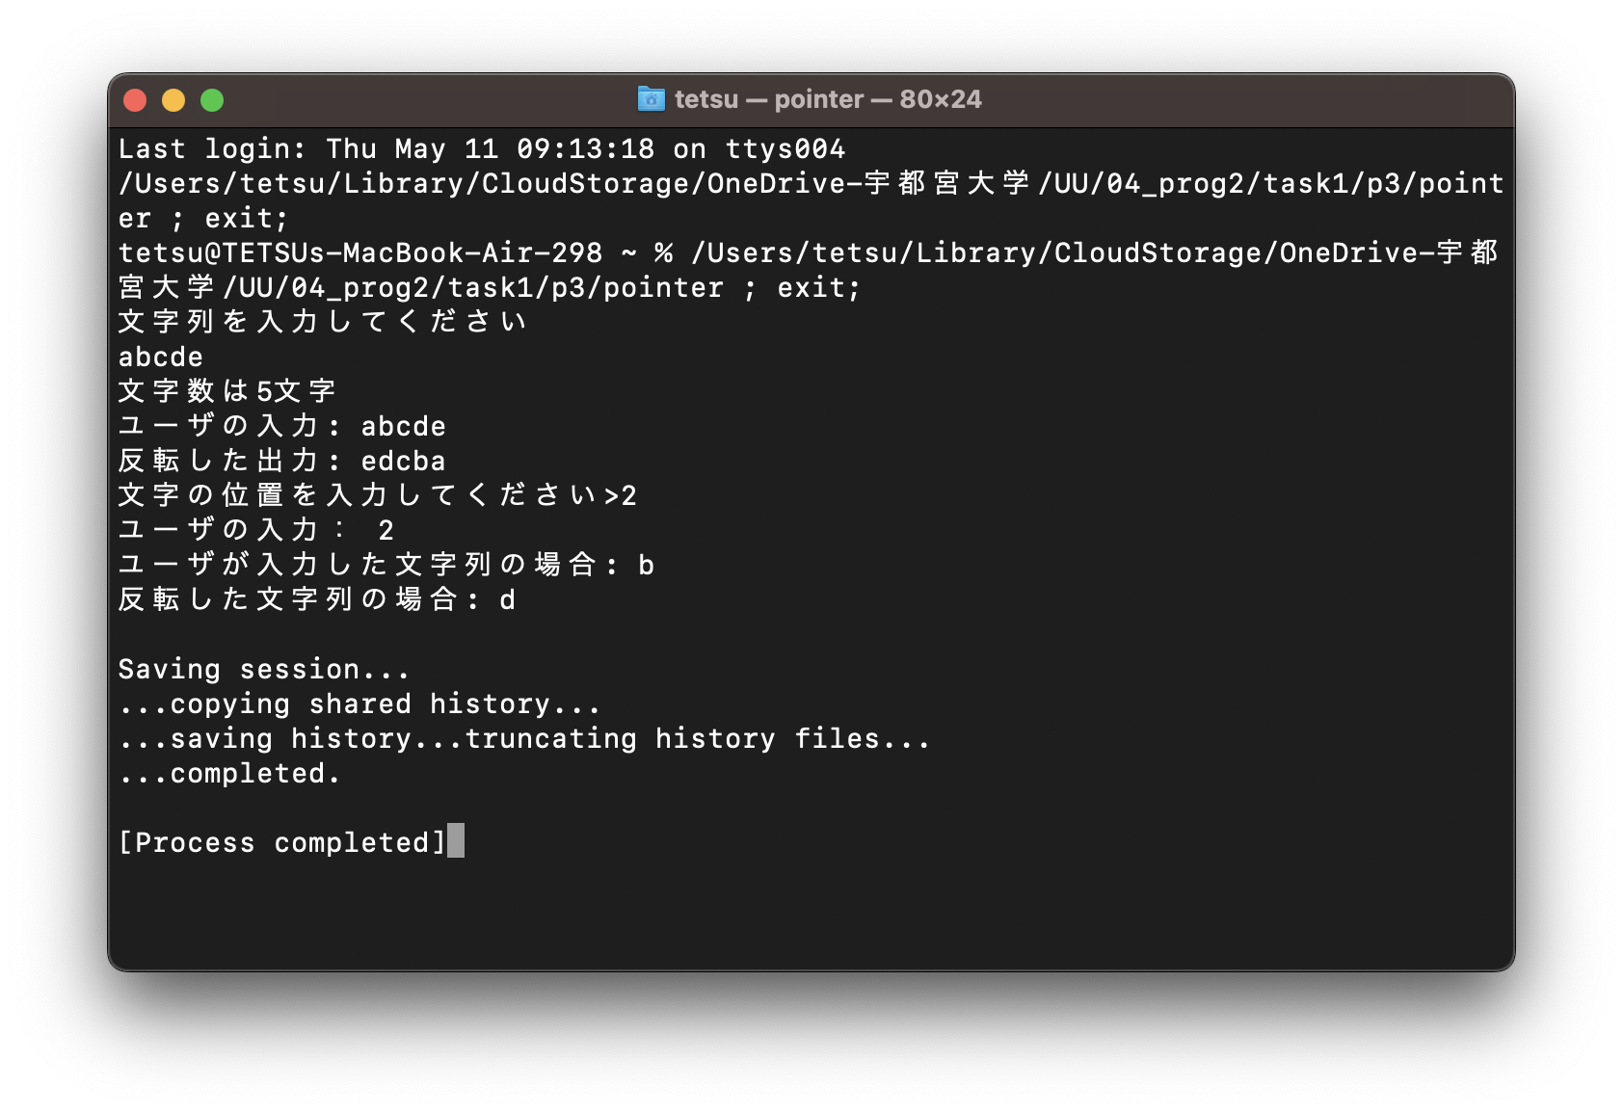

図9　課題1-3実行結果（abcde）

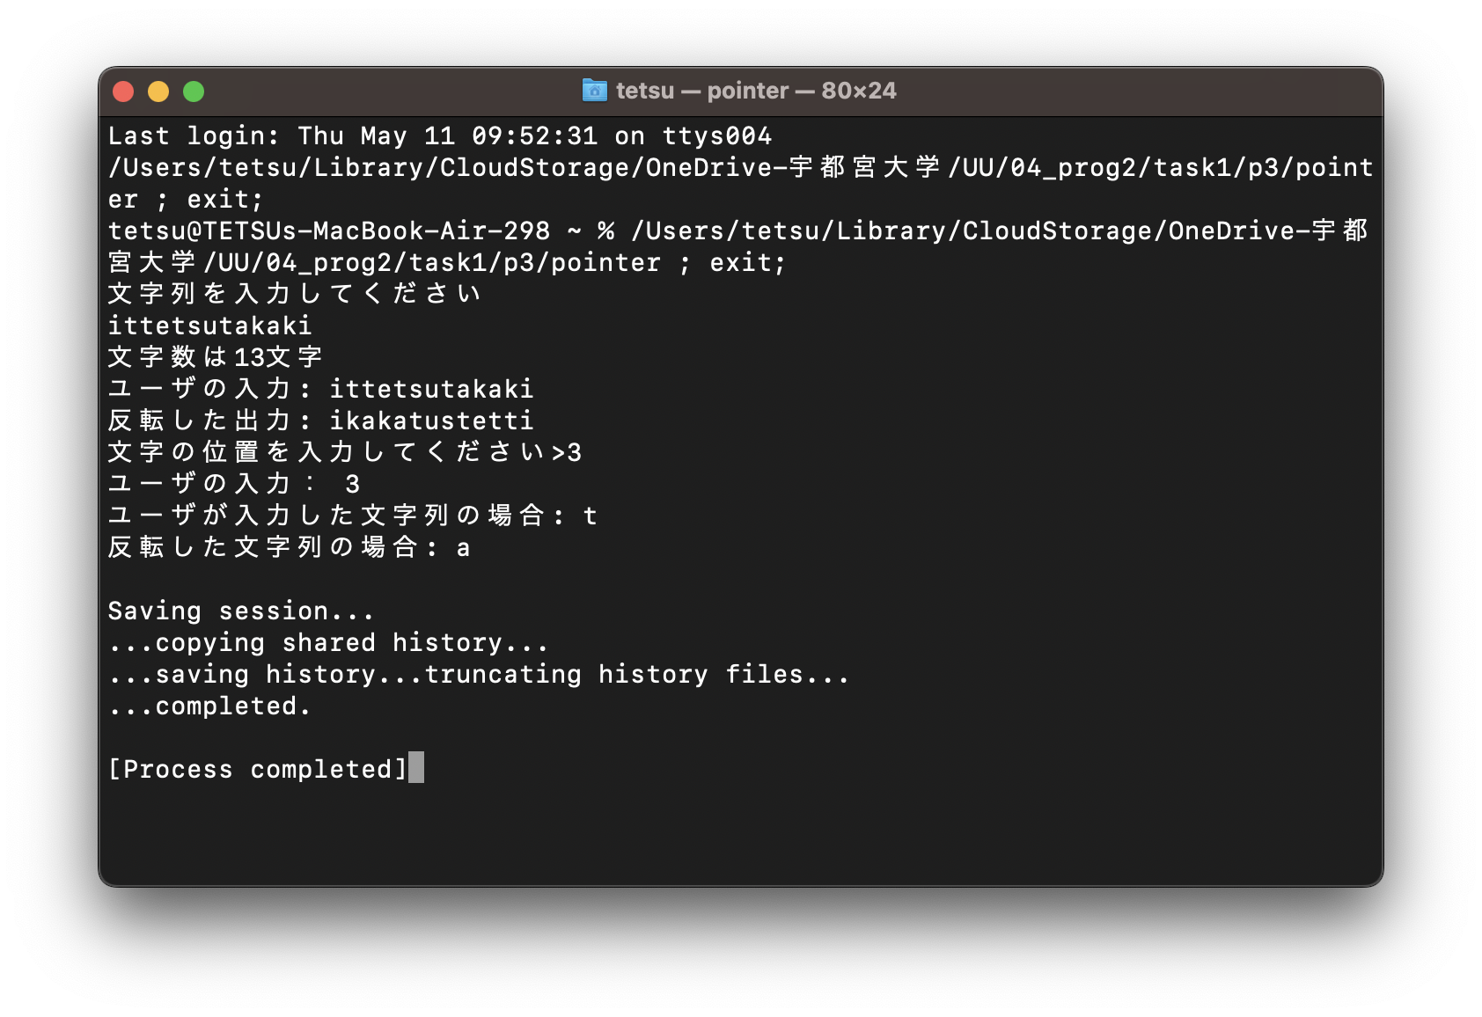

図10　課題1-3実行結果（ittetsutakaki）

5文字の文字列「abcde」を反転すると「edcba」であり、2文字目はそれぞれ「b」、「e」である。図9ではこの通り出力されている。

13文字の文字列「ittetsutakaki」を反転すると「ikakatustetti」であり、3文字目はそれぞれ「t」、「a」である。図10ではこの通り出力されている。

これらの実行結果より、このプログラムは正しく動作していると分かる。

## 考察

ポインタを用いた文字列の処理について、一文字ずつ出力したり利用したりするのに適していると感じた[1]。また、書き換え処理を行うにはポインタを用いる必要があるため、理解を深めていきたいと考えた。

## オプション課題

実施なし。

# 課題1のまとめ

今回の課題を通して、文字列や構造体、ポインタについての理解を深めることができた。ポインタに関しては少々苦手分野であるため、今後も自主学習に努めていきたいと思った。

[参考文献]

[1] [c言語]文字列を1文字ずつ参照する方法, https://it-ojisan.tokyo/c-str-loop/, 2023/05/11閲覧